ЗАНЯТИЕ 8

- «Цвет моего настроения»:
Цель: развитие рефлексии собственных чувств, умения слушать и слышать каждого участника группы
Материалы: цветные карточки или цветные карандаши и листочки
«Выбери карточку такого цвета, который соответствует твоему настроению, объясни свой выбор» (Упражнение можно выполнять сидя на ковре)
- «Гимнастика мозга»
Цель: активизация структур, обеспечивающих запоминание, повышает устойчивость внимания
«Ленивые восьмерки». Нарисовать в воздухе в горизонтальной плоскости «восьмерки» по три раза каждой рукой, а затем повторить это движение обеими руками.
3. «Магнитофон»
Цель: развитие слухового восприятия и внимания
Материал: мяч
С паузами называем слоги, из которых ученики должны сложить слово. Начинать с двусложного слова (КНИ - ГА, РУ – КА, ПЕ – НА…)
Затем перейти к трехсложному ( СО-ЛОН-КА, ВИ-ШЕН-КА, ПЕ-СЕН-КА…)
Вариант: В более сложном варианте учитель называет слоги, паузы между которыми заполнены другими словами.
Например: «Первый слог в слове КО, за ним идет второй слог ТЕ, после него следует последний слог НОК. Назовите слово (КОТЕНОК)».
4. «Переверни рисунок»
Цель: развитие пространственной ориентации
Материал: лист нелинованной белой бумаги, карандаш для каждого ученика; образец рисунка (см. материалы к урокам).
а) Показываю рисунок, на котором изображена ракета, летящая вверх. Ученики должны нарисовать такую же ракету, но опускающуюся вниз.
Варианты задания: нарисовать домик, елочку, забор в прямом и перевернутом видах;
б) Учеников просят изобразить такую же автомашину, но движущуюся в противоположном направлении.
в) Нужно нарисовать зайчика, повернув его направо.
5. «Что? Где?»
Цель: развитие пространственной ориентации
Материал: плакат с рисунками по-разному расположенных предметов (см. материалы к урокам ).
а) Задаем вопросы о расположении разных предметов на плакате: выше какого предмета находится мяч? Ниже какого предмета находится мяч? Что находится правее мяча? Что находится левее мяча?
б) Что находится на линии, над линией, под линией? Что будет находиться на линии, если ее продолжить вправо, влево?
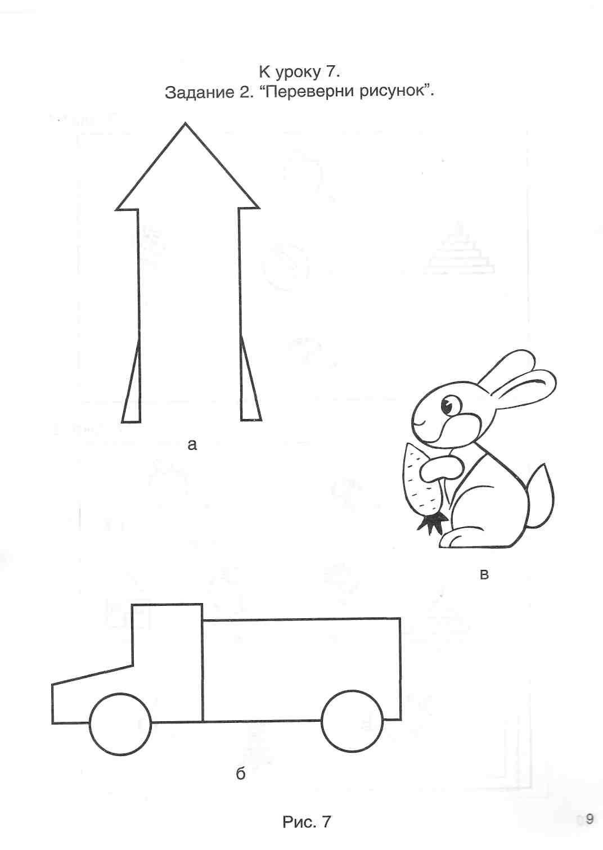
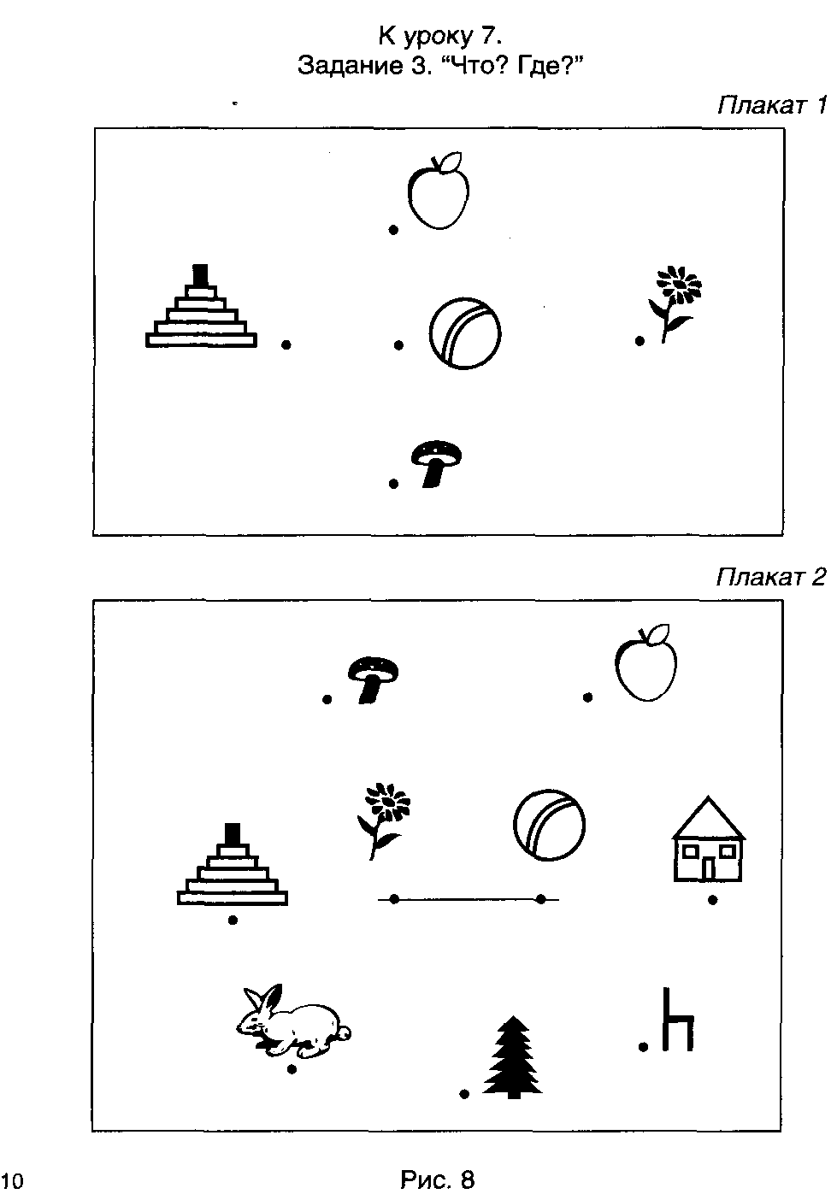
6. «Близкие знакомые»
Цель: развивать зрительную память, способность к анализу различных зрительных образов.
Ход игры: Дети выстраиваются в шеренгу по росту. Двое игроков, наблюдательность которых будет проверяться, выходят из строя и поворачиваются к строю спиной. Учитель задает им различные вопросы.
- Кто самый высокий? Самый маленький?
- У кого верхняя часть одежды белого цвета (красного и т.п.)?
- У кого и с кем одинаковая одежда?
- У кого из мальчиков (девочек) самые длинные волосы?

Могут быть и другие вопросы. Отмечаются самые наблюдательные игроки.

7. Оценка выполненных заданий.
«Оцени свою работу».
Цель: развитие самооценки и объективности восприятия

Ученик
Учитель
Комментарии

7. Подведение итогов занятия, рефлексия эмоционального состояния учащихся.

БЛАНК ЗАДАНИЯ

«Переверни рисунок », «Что? Где?»

«Оцени свою работу».

Ученик
Учитель
Комментарии

БЛАНК ЗАДАНИЯ

«Переверни рисунок », «Что? Где?»

«Оцени свою работу».

Ученик
Учитель
Комментарии

БЛАНК ЗАДАНИЯ

«Переверни рисунок », «Что? Где?»

«Оцени свою работу».

Ученик
Учитель
Комментарии

